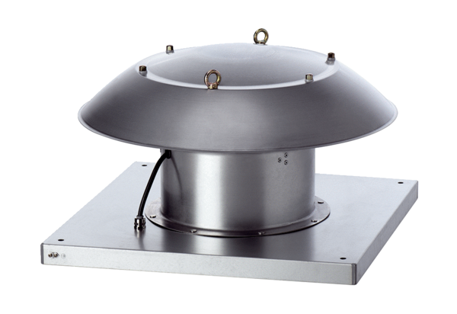Axial-Dachventilator DZD 50/4 B Ex eVerpackungseinheit: 1 StückSortiment: C
Artikelnummer: 0087.0807Hersteller: MAICO

